齐心协力共交流，听课评课促成长

——英语教研组听评课活动

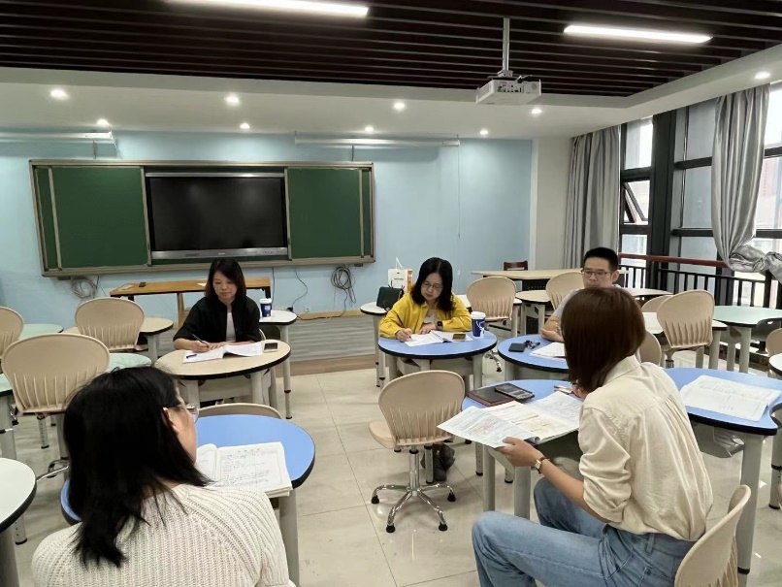撰稿人：李静

9月26日下午第一节课，江苏省常州市高级中学赵燕老师、范丽君老师与五中英语组全体青年教师齐聚高三13班课堂，开展“名师导教”第一次活动。基于学校的统筹安排和提高英语教学的需求，常州市第五中学全体青年英语老师积极参与了此次英语听评课活动。

胡光倩老师讲授的是Extended Reading板块的阅读课Say no to drugs。课堂伊始，一首英文歌曲直接让学生进入学习英语的氛围。胡老师的教学风格鲜明，活动新颖，通过开展填空设疑、说画海报、小组讨论等多样的学习活动，帮助学生理解语篇。在深入研读文本的基础上，学生们展开了热烈的课堂讨论，整体课堂氛围活跃。整个教学过程环环相扣、深入浅出、妙趣横生。

下午第二节课在英语组教研组长陈克龙老师的主持下，全体听课老师开展了评课环节。本着虚心学习，相互进步的态度，在执教老师说课后，其他老师真诚地提出本节课的优点、不足和建议，集思广益，各抒己见，各采所长。省常中范丽君老师和赵燕老师充分肯定了胡老师扎实的基本功和良好的课堂互动，并以赛课评课优质课为标准，提出了帮助青年教师精进课堂教学的建议。她们指出课堂任务布置要循序渐进，设置可以帮助学生理解与运用词群和语块的题目。在时间允许的情况下，适当增加讲解语言点和文本的内容，最终通过课上写作指导活动，增强学生的写作能力。与此同时，两位导师对在座的青年教师提出了期望和鼓励，希望英语组青年教师更加深刻地掌握专业知识、提高专业能力、磨练教研技能。

每一次的活动，都是一种锻炼；每一次的聆听，都是一种成长；每一次的研讨，都是一种收获；每一次的学习，都是一种突破。这次听评课活动，为教师们提供了一个观摩、学习、提高的平台，名师的分享使教师们学习了更多的教学经验和方法，同行互助，相互切磋，共同提升，有效促进了教师的专业发展和教学质量的提升，从而更好地服务学生！